Honda apresenta o Honda SENSING 360, novo sistema omnidirecional de segurança e assistência ao condutor
- A aplicação começará na China em 2022 e será expandida globalmente –

TÓQUIO, Japão, 14 de outubro de 2021 - A Honda Motor Co., Ltd. apresentou o novo Honda SENSING 360, sistema de segurança e assistência ao condutor omnidirecional, que remove os pontos cegos ao redor do veículo e contribui para evitar colisões e reduzir a carga do motorista durante a direção. Aprimorado a partir do sistema anterior, o Honda SENSING 360 apresenta uma faixa de detecção expandida, que inclui não apenas a frente e a traseira do automóvel, mas também a área no entorno, de forma omnidirecional.
A aplicação do Honda SENSING 360 terá início em 2022 com um produto automotivo introduzido no mercado chinês. A Honda se esforçará para expandir a aplicação a todos os modelos que estarão à venda nos principais mercados até 2030.
Buscando uma sociedade livre de acidentes de trânsito para todos, representada pelo slogan global de segurança “Safety for Everyone” (Segurança para Todos), a Honda tem buscado a pesquisa e o desenvolvimento de tecnologias de segurança da perspectiva de hardware e software. Desde a sua introdução em 2014, o sistema de segurança avançada e assistência ao condutor Honda SENSING^{*1} tem avançado ainda mais em suas funções, expandindo sua aplicação para modelos de produção em massa globalmente e apoiando os clientes Honda em uma variedade de situações de direção.
O Honda SENSING 360^{*1} efetivou a detecção de 360 graus^{*2} adicionando um total de cinco unidades de um radar de ondas milimétricas na frente e em cada canto do veículo, além da câmera monocular^{*3} que é usada pelo atual Honda SENSING. Esta faixa de detecção ampliada cobre pontos cegos ao redor do veículo que são difíceis para o motorista verificar visualmente e contribui para evitar colisões com outros veículos e pedestres, bem como uma redução da carga do motorista relacionada à direção. Para o desenvolvimento do Honda SENSING 360, a Honda utilizou os conhecimentos e habilidades acumulados por meio da pesquisa e do desenvolvimento de tecnologias de direção autônoma de nível 3.

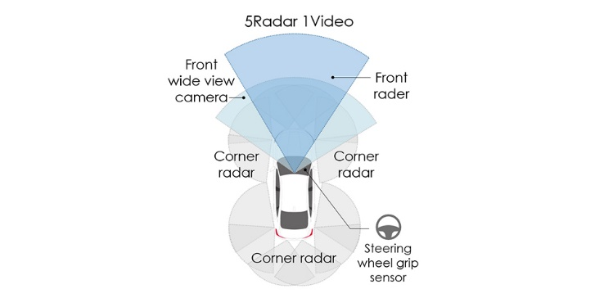

A Honda está se esforçando para zerar o número de colisões fatais no trânsito envolvendo motocicletas e automóveis Honda em todo o mundo até 2050* *4. Ao mesmo tempo em que aproveita os pontos fortes exclusivos de uma empresa que tem negócios de motocicletas e automóveis, a Honda continuará seus esforços sinceros para desempenhar um papel de liderança na concretização de uma sociedade livre de acidentes de trânsito.

Principais características do Honda SENSING 360
- Avanço do Sistema de Frenagem para Mitigação de Colisão (CMBS)
Ao virar à direita ou à esquerda em um cruzamento em uma via, quando o sistema detecta outros veículos ou pedestres e reconhece o risco de uma colisão, o Sistema de Frenagem para Mitigação de Colisão (CMBS) entra em ação. A partir de um avanço do CMBS do atual Honda SENSING, o CMBS para Honda SENSING 360 tem uma faixa mais ampla de detecção que é expandida da frente do veículo para incluir todas as direções ao seu redor. Isso permite que o sistema ajude o motorista a evitar e mitigar uma colisão com outro veículo ou pedestre entrando em um cruzamento ao mesmo tempo de diferentes direções.
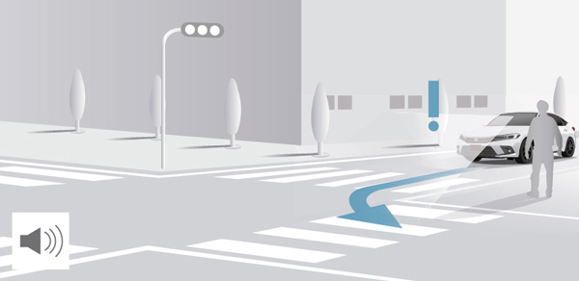
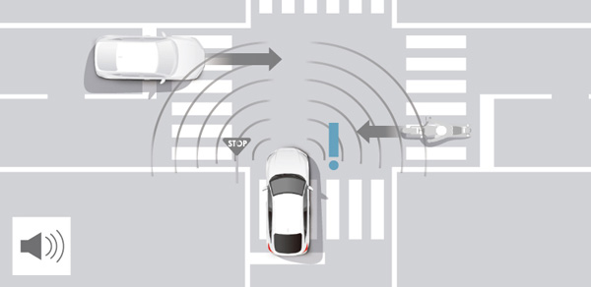

- Aviso de tráfego cruzado frontal
Quando o veículo está em baixa velocidade ou partindo de uma parada em um cruzamento em uma rua plana, o sistema notifica o motorista das informações sobre os veículos que estão se aproximando para atravessar o cruzamento pelas laterais e pela frente. Ao reconhecer o risco de colisão com um veículo em travessia, o sistema fornece avisos sonoros e visuais no medidor para alertar o motorista e solicitar ações para evitar colisões.
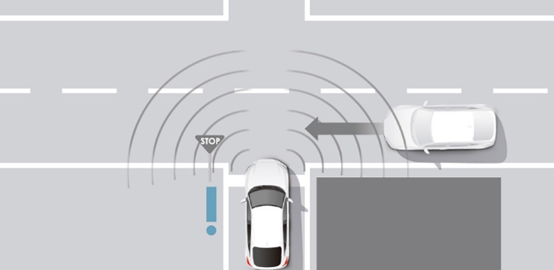

- Mitigação de colisão de mudança de faixa
Ao fazer uma mudança de faixa, o sistema ajuda a evitar uma colisão com um veículo na faixa adjacente que se aproxima por trás. Quando o sistema reconhece o risco de colisão com um veículo se aproximando do ponto cego atrás do veículo, o sistema fornece avisos sonoros e visuais no painel para alertar o motorista e auxilia na direção para evitar colisões.

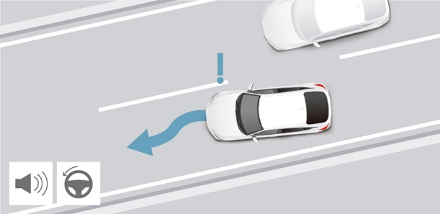

- Assistente ativo de mudança de faixa^{*5}
Ao dirigir com o Controle de Cruzeiro Adaptativo (ACC) com a função de Acompanhamento em Baixa Velocidade e o Sistema de Assistência para Manutenção de Faixa (LKAS) ativado, e quando certas condições são atingidas em uma via expressa, o sistema auxilia na direção para a mudança de faixa ao ter as setas ligadas pelo motorista^{*6.}
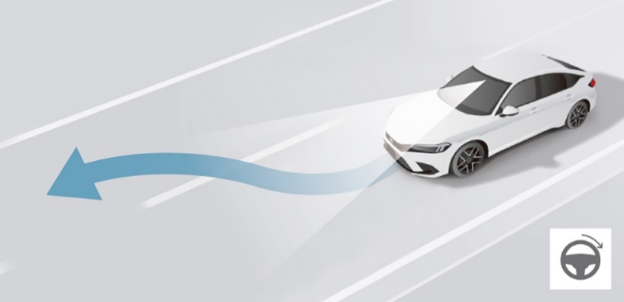

- Assistente de velocidade em curvas
Ao fazer uma curva em uma via expressa com o ACC ativado, o sistema prontamente ajusta a velocidade do veículo. Usando uma câmera frontal, o sistema detecta a curvatura da pista antes de atingir a curva e auxilia o motorista a fazê-la de maneira suave.
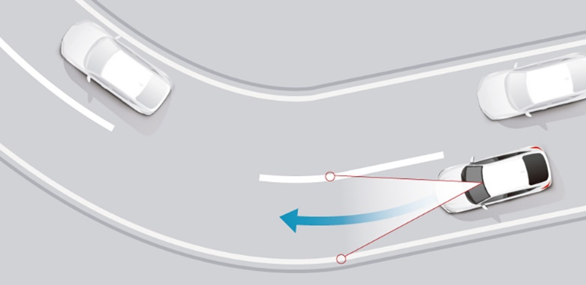

Notas de rodapé:
*1: Há um limite para as capacidades (por exemplo, capacidade de reconhecimento e capacidade de controle) de funções individuais do Honda SENSING e Honda SENSING 360. Não superestime as capacidades de cada função Honda SENSING / Honda SENSING 360 e dirija com segurança, mantendo uma boa postura de direção, prestando atenção constante ao seu entorno.
*2: Há um limite para o desempenho de detecção do Honda SENSING 360. A detecção de 360 ​​graus não elimina a necessidade de confirmação visual pelo motorista.
*3: Dependendo do período de vendas e dos modelos, alguns sistemas Honda SENSING possuem uma câmera que não é monocular.
*4: A meta de segurança da Honda para 2050 foi anunciada na conferência de imprensa inaugural do CEO global da empresa, realizada em 23 de abril de 2021. https://global.honda/newsroom/news/2021/c210423eng.html?from=topcopy
*5: A assistência ativa para mudança de faixa não foi projetada para auxiliar a direção para mudanças de faixa em todas as situações.
*6: O motorista precisa confirmar o ambiente seguro, incluindo a faixa pretendida para entrar, antes de ligar a seta para ativar a função de assistência para mudança de faixa ativa.

